NOTA: la versión de esta resolución reguarda los datos que se consideran confidenciales, de conformidad al Art. 30 de la Ley de Acceso a la Información Pública

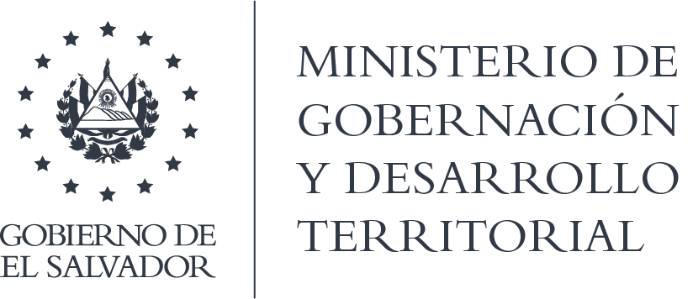

MINISTERIO DE GOBERNACIÓN Y DESARROLLO TERRITORIAL
REPÚBLICA DE EL SALVADOR, AMÉRICA CENTRAL

RESOLUCIÓN NO. 99/2021

En la Unidad de Acceso a la Información Pública del Ministerio de Gobernación y Desarrollo Territorial: San Salvador, a las catorce horas y cuarenta minutos del día treinta de septiembre de dos mil veintiuno. CONSIDERANDO que: I) Se recibió solicitud de información presentada a la Unidad de Acceso a la Información Pública de este Ministerio, por medio de correo electrónico en fecha veintiocho de septiembre del presente año, a nombre del señor ////, en la cual solicita: “Me proporcione Tres CERTIFICACIONES del proceso desarrollados en la Unidad de Acceso a la Información Pública del Ministerio de Gobernación y Desarrollo Territorial, causas que fue clasificada bajo el número de referencia MIGOBDT-0182-2019” II) De conformidad al Art. 62 de la Ley de Acceso a la Información Pública, el cual establece: “Los entes obligados deberán entregar únicamente información que se encuentre en su poder. La obligación de acceso a la información pública se dará por cumplida cuando se pongan a disposición del solicitante para consulta directa los documentos que la contengan en el sitio donde se encuentren; o bien, mediante la expedición de copias simples, certificadas o por cualquier otro medio tecnológico conocido o por conocerse.” En tal sentido, se ha verificado que en el expediente: 35 UAIP MIGOBDT- 2020-50.7.17 EXPEDIENTES DE LA LEY DE ACCESO A LA INFORMACIÓN PÚBLICA R-198, se encuentran los documentos que solicita el administrado, asimismo, se verifica que este contiene información pública, y pese a que la documentación posee fotocopia de documento único de identidad, entre otros datos personales, no es necesario crear la versión pública, ya que es el mismo solicitante que la requiere. POR TANTO, conforme a los Arts. 86 Inciso 3° de la Constitución y 2, 7, 9, 50, 62 de la LAIP, esta Unidad de Acceso a la Información Pública, RESUELVE: 1°) CONCEDER el acceso a la información 2°) Entregar la documentación como se ha peticionado. NOTIFÍQUESE.-

LICDA. JENNI VANESSA QUINTANILLA GARCÍA
OFICIAL DE INFORMACIÓN AD-HONOREM

